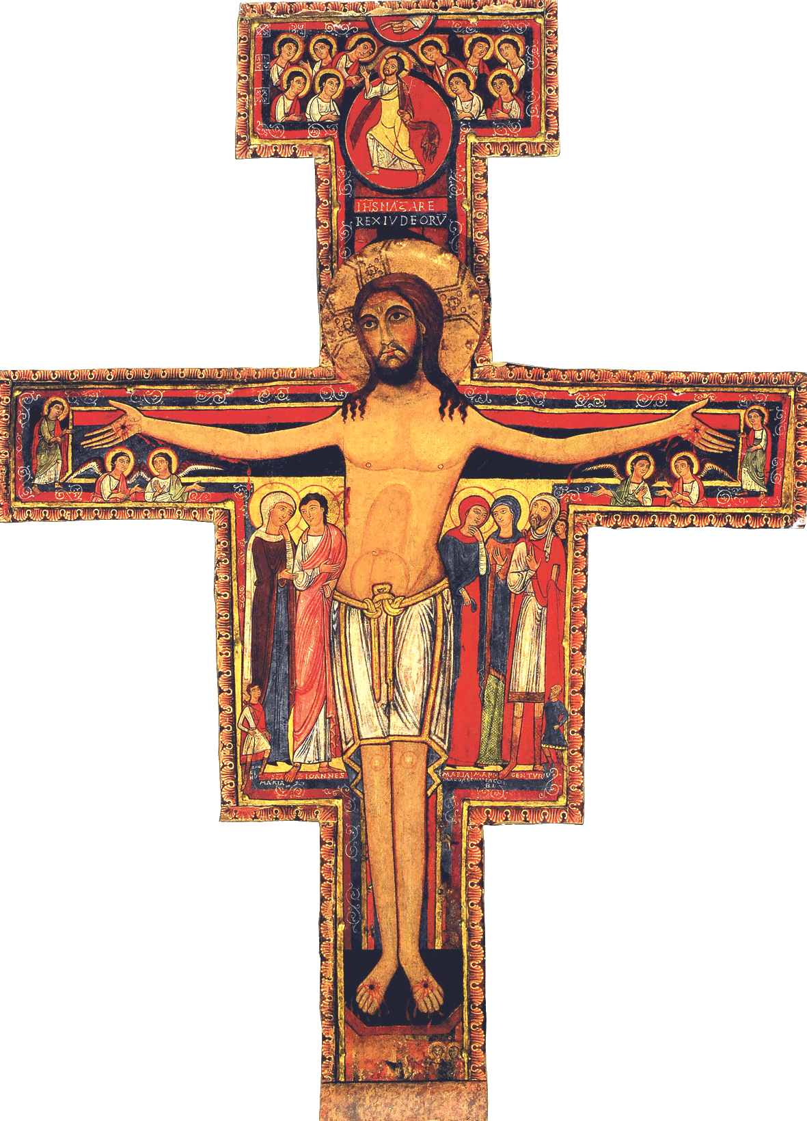

***Rendez vous le : Vendredi 17 Mars 2023***

18h30 -- Eglise de Sarrians.

Vous êtes invités à participer à l’opération « Bol de Riz » organisé par la paroisse de Sarrians et de Loriol. Cette année, les bénéfices seront destinés à la communauté du Sappel de Lyon. Nos offrandes permettront à l’association d’aider concrètement des personnes issues du quart-monde (quartiers très populaires).

Opération

Bol de Riz

**Carême 2023**

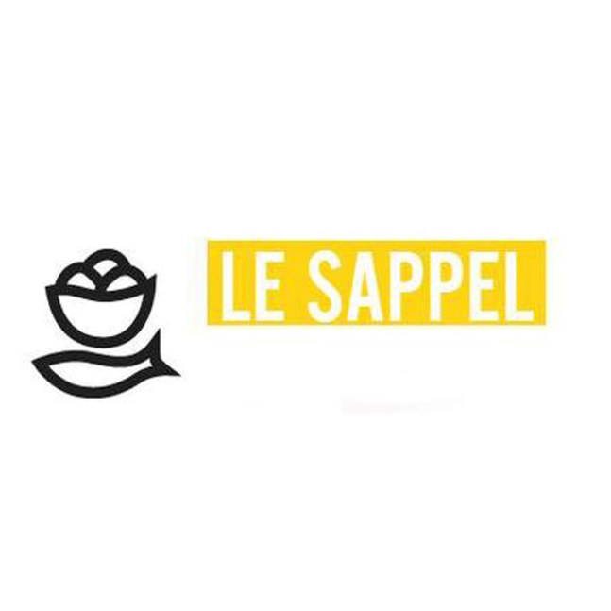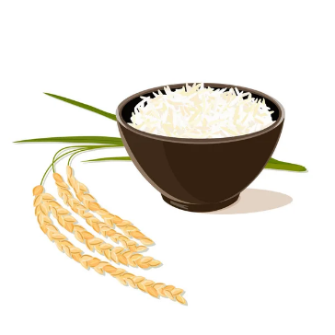

Paroisse de Sarrians et de Loriol

Place de l’Eglise – Presbytère

84260 Sarrians

04 90 65 43 60

[www.sarrians.paroisse84.fr](http://www.sarrians.paroisse84.fr)

[www.sappel.info](http://www.sappel.info)